شماره: 20175/2/2/د
تاريخ: 20/10/1393
پيوست: دارد

مدیر عامل محترم شرکت....

با صلوات بر محمد و آل محمد (ص) و با سلام و احترام
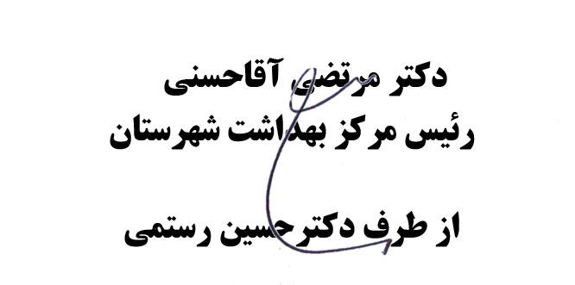
با توجه به برگزاری دوره آموزشی کمک های اولیه برای بهگران شرکتهایی که موفق به گذراندن دوره ی مذکور جهت صدور گواهی نامه نشده است بدین وسیله اعلام میدارد با هماهنگی به عمل آمده باسازمان هلال احمر قم دوره ی آموزشی مذکور از تاریخ 27/10/93 لغایت 20/11/93 طبق جدول پیوست در مرکز بهداشت قم برگزار خواهد شد.لذا ضروری است که فرد معرفی شده به موقع در کلاس ها حضور یابد بدیهی است پس از موفقیت در آزمون،گواهینامه جهت ایشان صادر میگردد.لازم به ذکر است این دوره آموزشی به هیچ عنوان تمدید و تکرار نخواهد شد.

رونوشت
-واحد حراست،جهت استحضار
-واحد آموزش بهداشت و ارتقای سلامت جهت اطلاع و اقدام مقتضی

